Iran bắt giữ tàu “kho vũ khí nổi” thuộc sở hữu Trung Quốc ở gần Hormuz
Bloomberg
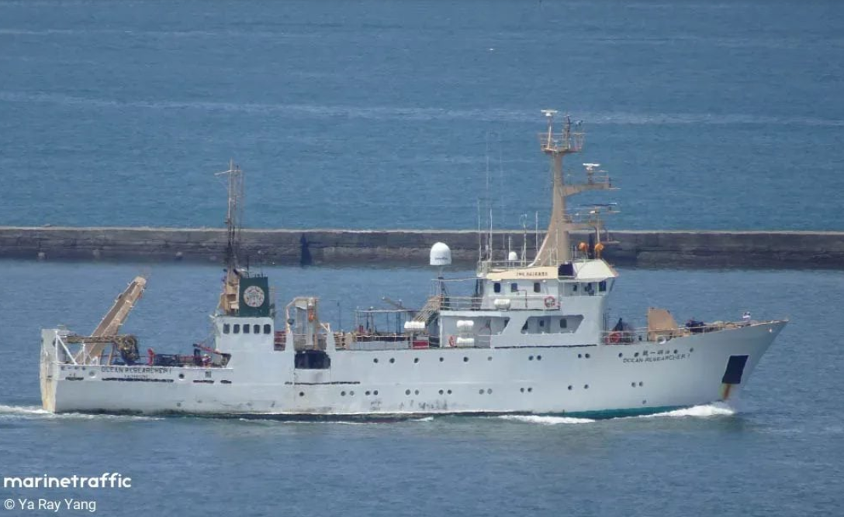
Theo Bloomberg — Iran đã bắt giữ một con tàu thuộc sở hữu của Trung Quốc, được cho là một trong số ít các “kho vũ khí nổi” hoạt động trong khu vực, theo hai chuyên gia tư vấn an ninh hàng hải giấu tên do tính chất nhạy cảm của thông tin.
Sinoguards, một công ty an ninh hàng hải có trụ sở tại Hong Kong, cho biết trong một tuyên bố rằng lực lượng Iran đã đưa một trong các tàu của họ, tàu Hui Chuan, vào vùng biển của Iran hôm thứ Năm (14/5). Diễn biến này xảy ra sau khi một cơ quan hải quân của Anh phát cảnh báo rằng một tàu thương mại đã bị những người không có thẩm quyền khống chế tại khu vực cửa vào của Eo biển Hormuz.
Hiện chưa rõ lý do Iran bắt giữ con tàu này, đặc biệt là khi Tehran đã tuyên bố trong ngày thứ Năm rằng các tàu của Trung Quốc được phép đi qua Hormuz, cho thấy sự hợp tác giữa hai nước. Trung Quốc từ lâu là khách hàng mua dầu lớn nhất của Iran.
Cơ quan United Kingdom Maritime Trade Operations (UKMTO) cũng cảnh báo rằng con tàu bị bắt giữ ở gần Hormuz đang bị đưa về phía Iran.
Sinoguards cho biết con tàu hiện đang trải qua quá trình kiểm tra giấy tờ và tuân thủ quy định trong vùng biển Iran. Công ty không trả lời câu hỏi của Bloomberg về việc liệu tàu này có phải là “kho vũ khí nổi” hay không, và trong tuyên bố chỉ mô tả đây là một tàu nền tảng công tác ngoài khơi. Theo trang web của công ty, Sinoguards cung cấp các dịch vụ an ninh, bao gồm triển khai bảo vệ có vũ trang cho các tàu đi qua những vùng biển rủi ro như Ấn Độ dương. Một trong những căn cứ thường trực của Sinoguards nằm tại Fujairah, cảng quan trọng của United Arab Emirates nằm ngoài eo biển tại Vịnh Ô Man.
“Chúng tôi đang hợp tác đầy đủ với các cơ quan chức năng liên quan và đã cung cấp các giấy tờ cần thiết của tàu và thuyền viên theo yêu cầu,” công ty cho biết trong tuyên bố hôm thứ Sáu (15/5), đồng thời nhấn mạnh chưa có dấu hiệu nào cho thấy thuyền viên bị thương.
Các “kho vũ khí nổi”, hay còn gọi là VBA (Vessel-Based Armories), là những tàu lưu trữ súng và vũ khí trong vùng biển quốc tế như một phần của dịch vụ an ninh mà họ cung cấp. Những tàu này cũng đóng vai trò là điểm nghỉ cho nhân sự của các công ty quân sự và an ninh tư nhân, nơi họ chờ để lên hoặc rời các tàu thương mại.
Hiện không có quy định cụ thể về loại tàu nào được phép hoạt động như VBA. Tàu Hui Chuan được đăng ký cờ Honduras dưới dạng tàu nghiên cứu nghề cá và được đóng vào năm 1984.
Theo trang web của công ty, Sinoguards được thành lập năm 2013 và tập trung tuyển dụng cựu quân nhân từ Ukraine và Nepal. Công ty này khẳng định họ là một doanh nghiệp trung lập, không có liên hệ với bất kỳ chính phủ hay lực lượng vũ trang nào.
----------------------------------

